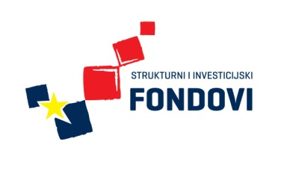 Strukovna škola Đurđevac
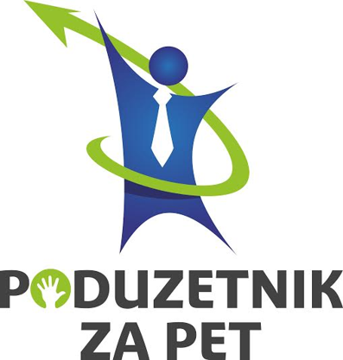

PRVA RADIONICA SEKCIJE UKRASNO – UPORABNIH PREDMETA
U knjižnici Strukovne škole Đurđevac je 30. rujna 2015. održana prva radionica sekcije Ukrasno – uporabnih predmeta. Radionicu je vodila Marinela Blažek. Učenici su izrađivali predmete od jesenskih plodova i naučili kako materijale iz prirode upotrijebiti u proizvodnji raznih proizvoda, a sve kako bi u subotu, 3. listopada sudjelovali na Danima voća u Đurđevcu. Bravo zadrugari!

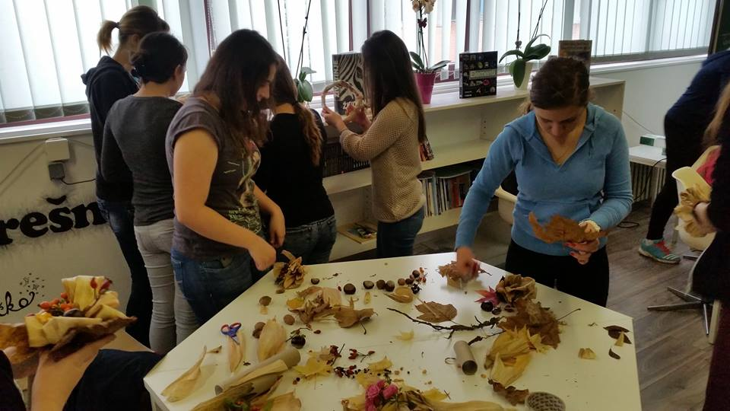
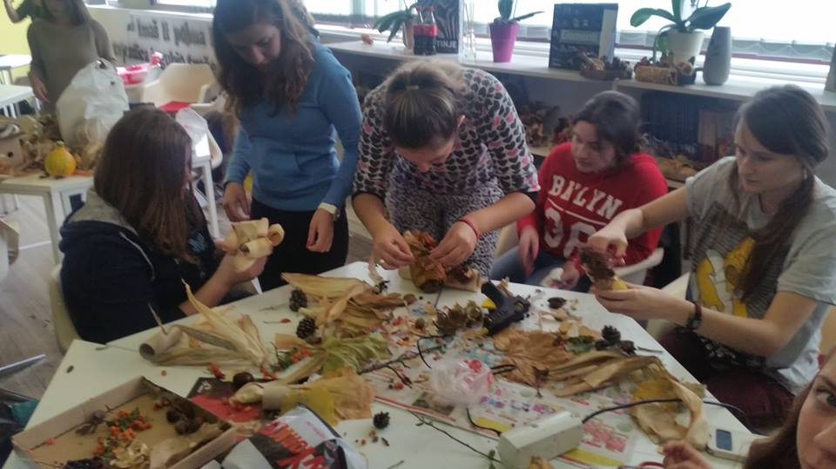
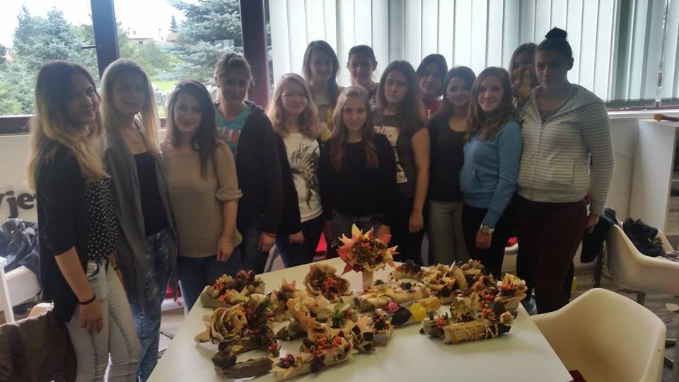
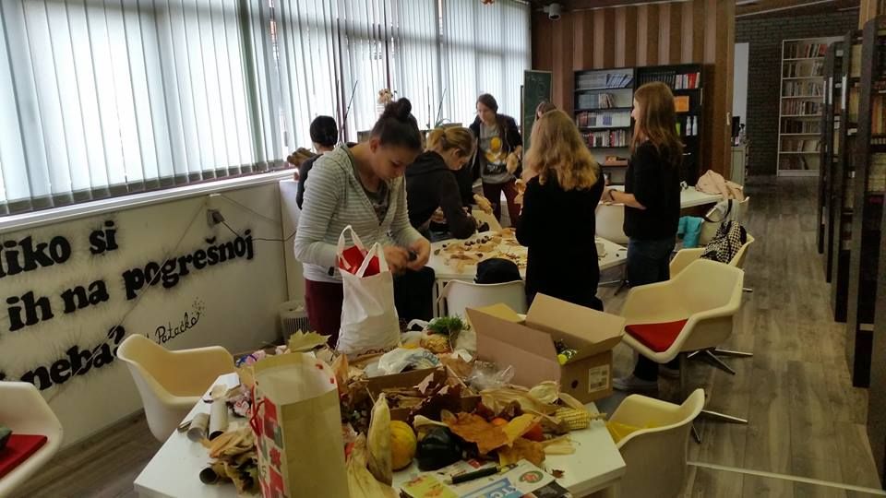
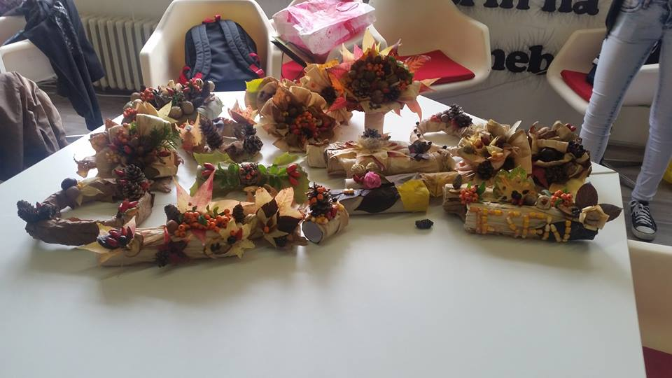

Ulaganje u budućnost
Europska unija
Projekt je sufinancirala Europska unija iz Europskog socijalnog fonda

